附件1
《报名回执单》

请您填写此表后并回传，会务组收到后并统计，感谢您的的参与！
建议各企业高层领导参会，以便于迅速形成共识，可保证同步实施和信息的有效传达与对称，学习效果立竿见影！
企业全称
地 址
公司人数 |  |  | 所属行业 |  |  | 年营业额 |  | RMB： 万元
资本形式 |  | ⼞ 民企 ⼞ 国企 ⼞ 股份制 ⼞ 外资
参会人姓名 |  |  |  | 职 务 |  |  | 电话
企业存在的问题 | 1.  2.  3.
备注: 请参会人员提前将此表格填好后，在参会时带致现场交给工作人员工，由老师现场解答
凡属于制造企业的董事长/总经理参会的，在入口处将名片投入【抽奖箱】，现场被抽中的企业可获得马教授亲临企业调研的机会，限3个名额。

附件2
分享嘉宾简介
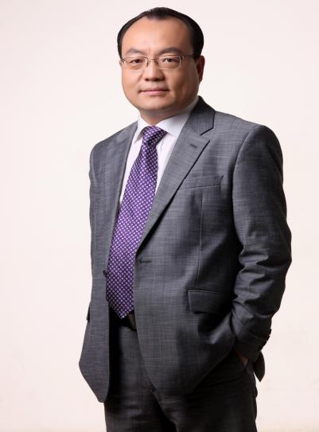
马爱民教授
原中国人民大学培训与发展研究中心主任和教授（2001年7月-2018年9月），现任英国TACK 国际培训机构高级培训顾问，清华大学、北京大学客座教授，为中高层管理人员讲授MBA、EMBA、EDP的《营销管理》、《企业战略管理》、《领导艺术》等课程。
具有10余年跨国公司市场营销和运营管理经验及20多年的培训和咨询行业从业经验。
专业领域：
马教授是战略管理、市场营销、销售技能、管理技能、领导艺术等领域的专家，在以上领域均具备了丰富的理论和实战经验；并善于根据企业的实际管理问题及未来发展方向，提供针对性的客户问题解决方案。
在管理咨询方面，曾经主持摩托罗拉中国公司移动终端事业部的【FD专业销售技巧】培训项目，埃克森美孚中国公司【润滑油换油中心优质服务管理】项目，戴姆勒奔驰中国公司【团队领导力模拟实践】工作坊项目，三星电子中国公司的【经销商管理】项目，2009年主持【民生银行公司业务支行长培训项目】，2011年主持【中国银行北京分行支行长和营业网点主任培训项目】，2012年主持【中国光大银行全国支行长培训项目的】等，其咨询工作中表现出了扎实的理论和实战功底，具有前瞻性的战略视野和差异化的营销策略都获得客户的一致好评。
曾经服务的客户但不限于：
戴姆勒奔驰(中国)有限公司、美国杜邦（中国）有限公司、埃克森美孚中国公司、通用电气中国公司、三星电子（中国）有限公司、摩托罗拉电子（中国）有限公司、美国通用汽车（上海）有限公司、美国大使馆商务处、DHL集团、伊莱克斯（中国）公司、法国圣戈班集团、法国米其林轮胎集团、加德士中国投资公司、施耐德电气（中国）公司、荷兰帝斯曼（DSM）化工集团、韩国CJ集团、美国辉瑞制药公司、诺和诺德中国公司、富士通（中国）公司、戴尔（中国）有限公司、英迈国际公司（INGRAM MICRO）、中国石油化工集团、中国电信、中国联通、中国移动、中国一汽大众、中国中钢集团公司、中国核工业集团公司、中国兵器装备集团公司、中国航天工业集团、中国银行、交通银行、中国光大银行、招商银行、中国民生银行、中国出口信用保险公司、太平人寿保险、中美大都会保险、大唐电信、上海汽车工业集团销售总公司、海尔集团、华润集团有限公司等。

